.Министерство науки и высшего образования Российской Федерации
Федеральное государственное бюджетное образовательное учреждение высшего образования
«Российский химико-технологический университет имени Д.И. Менделеева»
Кафедра информационных компьютерных технологий

ОТЧЕТ ПО ЛАБОРАТОРНОЙ РАБОТЕ № 10

Выполнил студент группы КС-36 Овсепян Левуш Мамиконович
Ссылка на репозиторий: (https://github.com/levushovsepyan67/algosi)

Приняли: Пысин Максим Дмитриевич
Краснов Дмитрий Олегович
Лобанов Алексей Владимирович
Крашенинников Роман Сергеевич

Дата сдачи: 16 марта 2026 г.

Оглавление
Описание задачи. 2
Описание метода/модели. 2
Выполнение задачи. 2
Заключение. 4

Описание задачи.
У вас есть несколько камней известного веса W1, …, Wn. Напишите программу, которая распределит камни в две кучи так, что разность весов этих двух куч будет минимальной. Необходимо создать программу которая будет генерировать от 1 до 20 камней с различными весами от 1 до 10000. Итоговый набор камней должен подаваться в функцию раскладки и в ответ она должна выдавать разницу разделения общей кучи на две.
Для решения этой задачи необходимо воспользоваться решением задачи о рюкзаке и свести нашу задачу к решению этой, нам необходимо сложить максимальный по весу набор камней в рюкзак суммарный вес которого не может превышать S / 2, где S это суммарный вес всей кучи. Ответ на нашу задачу будет равен S - 2M, так как итоговый результат упаковывания наших камней является наилучшим, то лучше разделить камни на 2 кучи мы не сможем, а значит разница между ними, это то что по сути осталось после упаковки 2х идеальных рюкзаков.

Описание метода/модели.
Задача о рюкзаке (англ. Knapsack problem) - дано предметов, предмет имеет массу и стоимость. Необходимо выбрать из этих предметов такой набор, чтобы суммарная масса не превосходила заданной величины (вместимость рюкзака), а суммарная стоимость была максимальна.

Метод динамического программирования
Пусть есть максимальная стоимость предметов, которые можно уложить в рюкзак вместимости, если можно использовать только первые предметов, то есть, назовем этот набор допустимых предметов для.
Найдем. Возможны 2 варианта:
- Если предмет не попал в рюкзак. Тогда равно максимальной стоимости рюкзака с такой же вместимостью и набором допустимых предметов, то есть
- Если попал в рюкзак. Тогда равно максимальной стоимости рюкзака, где вес уменьшаем на вес -ого предмета и набор допустимых предметов плюс стоимость, то есть
То есть:
Стоимость искомого набора равна, так как нужно найти максимальную стоимость рюкзака, где все предметы допустимы и вместимость рюкзака.
Восстановим набор предметов, входящих в рюкзак
Будем определять, входит ли предмет в искомый набор. Начинаем с элемента, где, . Для этого сравниваем со следующими значениями:
- Максимальная стоимость рюкзака с такой же вместимостью и набором допустимых предметов, то есть
- Максимальная стоимость рюкзака с вместимостью на меньше и набором допустимых предметов плюс стоимость, то есть
Заметим, что при построении мы выбирали максимум из этих значений и записывали в . Тогда будем сравнивать c, если равны, тогда не входит в искомый набор, иначе входит.
Метод динамического программирование всё равно не позволяет решать задачу за полиномиальное время, потому что его сложность зависит от максимального веса. Задача о ранце (или задача о рюкзаке) - одна из NP-полных задач комбинаторной оптимизации.

Выполнение задачи.
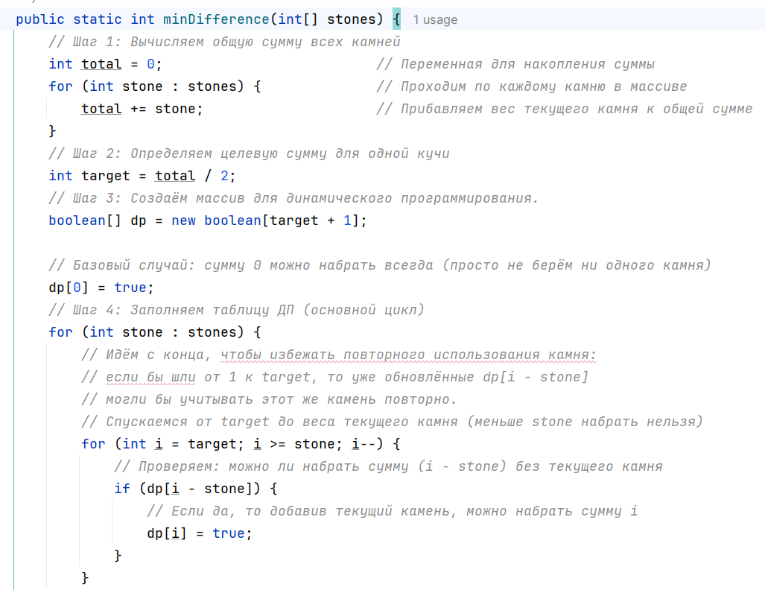
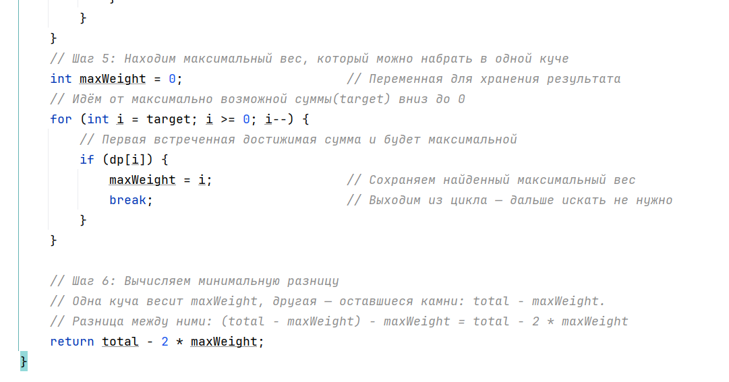

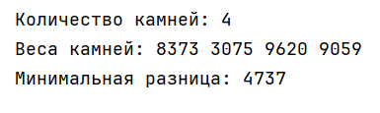

Заключение
Задача разделения камней на две кучи с минимальной разницей весов решена через сведение к задаче о рюкзаке 0/1. С помощью динамического программирования (Subset Sum) находится максимальный вес M ≤ S/2, который можно набрать подмножеством камней. Ответ вычисляется как S − 2M. Сложность алгоритма - O(n × S/2), память - O(S/2). Программа генерирует случайные данные (1–20 камней, вес 1–10000) и корректно находит минимальную разницу.

